温馨提示：
此套题为Word版，请按住Ctrl,滑动鼠标滚轴，调节合适的观看比例，答案解析附后。关闭Word文档返回原板块。
课堂10分钟达标练
一、选择题(共7小题，每小题5分，共35分)
1.(2015·枣庄高一检测)下列细胞结构中，有成形的细胞核的是( )
A.月季的成熟筛管细胞
B.苹果的成熟叶肉细胞
C.猪血中成熟的红细胞
D.蓝藻
【解析】选B。原核细胞如蓝藻中无细胞核，植物成熟的筛管细胞和哺乳动物成熟的红细胞也没有细胞核，苹果的成熟叶肉细胞有细胞核。
2.细胞遗传特性和代谢活动的控制中心是( )
A.细胞膜 B.细胞质基质
C.线粒体 D.细胞核
【解析】选D。细胞核中含有遗传物质DNA，细胞依据DNA上的遗传信息进行物质合成、能量转换和信息交流，完成生长、发育、衰老和凋亡。
3.(2015·烟台高一检测)下列关于细胞核结构的叙述，正确的是( )
A.核膜是单层膜，把核内物质与细胞质分开
B.染色体是遗传物质DNA的载体
C.核仁与蛋白质的合成以及核糖体的形成有关
D.核孔有利于DNA和RNA从细胞核进入细胞质
【解析】选B。核膜具有双层膜；染色体上含有遗传物质DNA；核仁与某种RNA而不是蛋白质的合成有关；DNA不能通过核孔由细胞核进入细胞质。
4.细胞质中合成的酶等蛋白质分子进入细胞核的通道是( )
A.核膜 B.核孔 C.胞间连丝 D.内质网
【解析】选B。核孔是大分子物质进出细胞核的通道，酶等蛋白质是生物大分子，通过核孔进入细胞核。
5.(2015·潍坊高一检测)科学家用显微技术除去变形虫的细胞核，发现其新陈代谢减弱，运动停止，当重新植入细胞核后，发现其生命活动又能恢复，这说明了( )
A.细胞核是细胞生命活动的控制中心
B.细胞核是遗传物质的贮存和复制场所
C.细胞核是细胞遗传特性的控制中心
D.细胞核是细胞代谢的主要场所
【解析】选A。题干中涉及的是细胞的代谢，也就是细胞的生命活动，所以上述事实说明细胞核是细胞生命活动的控制中心，而不是细胞代谢的主要场所。
6.大量事实表明，在蛋白质合成旺盛的细胞中，常有较大的核仁。合理的解释是( )
A.细胞中的蛋白质主要由核仁合成
B.核仁与核糖体的形成有关
C.细胞中的核糖体主要分布在核仁
D.核仁为蛋白质的合成提供原料
【解析】选B。细胞中的蛋白质由核糖体合成，核仁与核糖体的形成有关，核仁大，形成的核糖体多，细胞蛋白质合成旺盛，故A错误，B正确。细胞中的核糖体主要分布在细胞质基质，有的附着在内质网上，有的游离分布在细胞质中，C错误。氨基酸是蛋白质合成的原料，核仁不能提供氨基酸，D错误。
7.(2015·温州高一检测)如图所示为再生能力很强的原生动物喇叭虫(图中a为纤毛，b为大核，c为根部)，将之切成①②③三段，能再生成喇叭虫的是( )
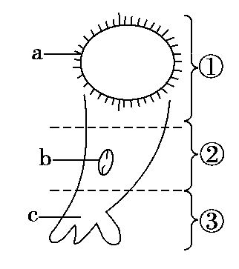
A.① B.② C.③ D.①、②或③
【解析】选B。细胞核是遗传的控制中心，只有②中含有细胞核，因此能再生成喇叭虫。
二、非选择题(共15分)
8.下图为真核细胞的部分结构示意图，请据图分析回答下列问题：
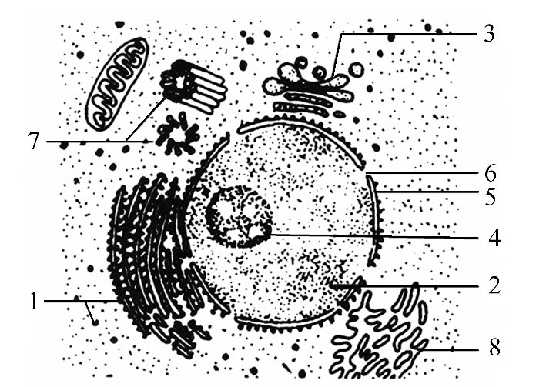
(1)核膜由 层膜组成。
(2)细胞中大分子物质进出细胞核的通道是[ ] 。
(3)与某种RNA合成及核糖体的形成有关的结构是[ ] 。
(4)图中2的主要化学成分是 。
【解析】图中1是核糖体，2是染色质，3是高尔基体，4是核仁，5是核膜，6是核孔，7是中心体，8是内质网。核膜是双层膜。核孔是大分子物质进出细胞核的通道。核仁与某种RNA的合成及核糖体的形成有关。染色质的主要成分是DNA和蛋白质。
答案：(1)两 (2)[6]核孔 (3)[4]核仁
(4)蛋白质和DNA
关闭Word文档返回原板块

